# **PROGETTO di Architettura di rete aziendale con piccola sede esterna**

**Contesto**

Una **media impresa** composta da 3 edifici (CAPANNONE con Produzione al piano terra e Uffici al secondo piano, CED con i server principali e PALAZZINA Tecnica con gli apparati di rete centrali) collocata su un'area privata di dimensione inferiore ai 10000 mq, ha la necessità di mettere a disposizione i propri servizi digitali interni a dipendenti che lavorano anche in piccole sedi remote. A tal fine acquista connettività internet da un ISP richiedendo un indirizzo IP statico per il proprio gateway. Per la sede periferica è invece richiesta una connettività retail con IP dinamico assegnato al momento della connessione da servizio DHCP.

### **Architettura FISICA (cablaggio e/o rete wifi e apparati di rete) - ISO/OSI L1 e L2**

### **LAN Azienda**

**L1 - Costruzione della rete (cablaggio)**

La sede centrale è una realtà complessa con molti utenti (produzione, uffici, CED) che necessitano di connettività ad un'unica LAN FISICA per condividere i dati aziendali. La sede occupa un’area vasta che non può essere facilmente coperta con una soluzione a topologia a stella. Quando dobbiamo realizzare una grande rete LAN che occupa un'area vasta che connette tantissimi utenti non possiamo farci guidare dall’improvvisazione. Esiste una opportuna **normativa standard internazionale** che mi aiuta nella progettazione di questa rete. La normativa **En 50173** europea derivata da quella internazionale **OSI 11801** prescrive come deve essere fatta una rete per un **campus aziendale**.

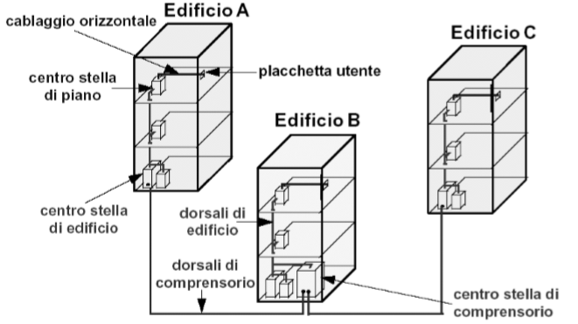

Questa normativa impone come scelta topologica una forma a **stella estesa gerarchica su massimo 3 livell**i. Quindi essendo l’area coperta da due edifici risulta necessario l’utilizzo di tutti e 3 i livelli installando 3 **armadi di piano (FD)** per servire le singole aree di piano e due **armadi di edificio (BD)**. I due rami sviluppati nei due edifici si uniscono attraverso un **armadio di campus (CD)** (centro della stella estesa gerarchica).

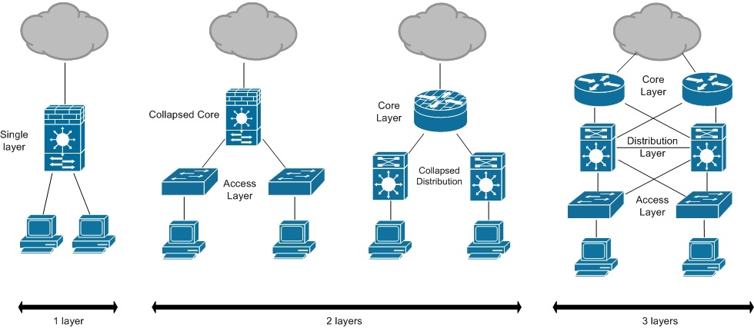

Per quanto riguarda la scelta dei cavi per il **cablaggio orizzontale** di ciascun piano la scelta di cavi di rame di **UTP categoria 6** o superiore mi garantisce che in futuro potrò servire applicativi di rete più esigenti. I cavi di **dorsale di edificio** e quelle di **campus** vanno dimensionati in modo da raccogliere e convogliare tutto il traffico proveniente dalle stelle di ogni singolo piano. Questo non significa che il calcolo sia una banale operazione di moltiplicazione della banda riservata ad ogni host per il numero di host. Sappiamo infatti che il traffico di pacchetti generato dai singoli host non è un flusso continuo e ben determinato ma al contrario si caratterizza per essere di natura discontinua a sprazzi e di breve durata. Quindi dotare le dorsali di capacità di banda **multipla di un fattore 10** sia più che sufficiente. Scegliere dorsali in **fibra ottica multimodale** sembra un ottimo compromesso per soddisfare la duplice esigenza della banda da garantire e quella di coprire distanze più lunghe rispetto ai cavi in rame che lo standard prevede non siano più lunghi di **100 metri**.

**L2 - Scelta dei dispositivi di rete da collocare negli armadi**

La tecnologia che si è imposta nell’ambito delle rete locali è **Ethernet**. Questa tecnologia si è evoluta nel tempo adattandosi per usufruire meglio dei miglioramenti determinati dalla qualità dei cavi e dei dispositivi di interconnessione passivi. La tabella sottostante fotografa la lunga corsa fatta da questa tecnologia. Anche in questo caso si sono impostati degli standard internazionali normati dall **IEEE** nel documento **802.3**. La tabella seguente riporta nel campo **Tipo Etherne**t le sigle che il documento usa per indicare le diverse versioni tutte retrocompatibili.

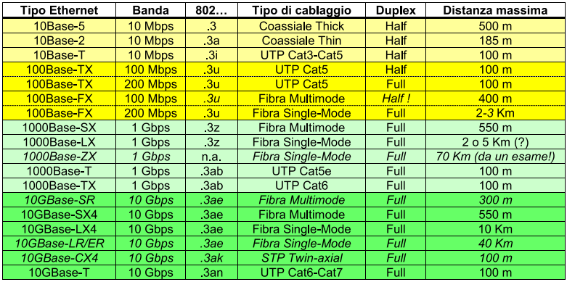

Gli apparati switch da collocare negli armadi sono quindi da scegliere in base al livello in cui sono collocati:

1. per il livello dell’ACCESSO (armadi di piano FD) al servizio meglio utilizzare switch con molte porte in grado di utilizzare al meglio il cablaggio orizzontale. Sui cavi di categoria 6 posso far viaggiare Ethernet fino a 10Gbit.
2. per il livello della DISTRIBUZIONE (armadi di edificio BD) del servizio ….
3. per il livello CORE (armadio di campus CD) ….

### **LAN sede periferica**

**L1 - Costruzione della rete LAN (cablaggio+wifi)**

Per decidere come strutturare queste rete è fondamentale partire dai bisogni. In questo caso gli host da servire sono veramente pochi. Visto che la sede periferica non è di proprietà non conviene investire in una grande rete cablata. La più piccola ipotizzabile è quella costituita da una sola stella. Esiste in commercio l’offerta di **dispositivi multifunzione** per retail chiamati erroneamente router di casa. Questo dispositivo ha la caratteristica di contenere un piccolo switch ethernet con 4 / 5 porte che soddisfa pienamente la nostra necessità. Questo **switch** di solito ha porte con tecnologia **fastEthernet** 100BASE-TX che usa **cavi patch** UTP di categoria almeno 5e per allacciare le singole postazioni.

Se il nostro dipendente avesse poi la necessità di collegare un portatile in mobilità si può utilizzare l’**access point** inserito nel medesimo dispositivo. Questo mi garantisce una piccola area coperta di diametro almeno di 50 mt (non tenendo conto di ipotetici ostacoli di natura elettromagnetica). La banda garantita da questo access point è di solito almeno

100Mbit.

### **WAN tra le due reti LAN**

**L1 - Costruzione della rete WAN (cablaggio)**

Le due reti LAN per connettersi tra loro hanno bisogno di una rete WAN ad accesso pubblico come INTERNET.

La **sede centrale** deve quindi stabilire un contratto con un ISP che soddisfi le sue esigenze di servizio: rendere accessibili alle sedi distaccate un server WEB pubblico.

Installare una connessione in fibra ottica **FTTH** (Fiber To The Home) può essere la soluzione che garantisce un'ampia banda di almeno 1Gbit. Questa banda deve essere equamente ripartita tra i flussi che entrano ed escono (soluzione con **BANDA SIMMETRICA**)

Per quanto riguarda la **sede periferica**, opterei per una soluzione più economica. Una buona soluzione in Italia è l’**ADSL**, in grado di utilizzare il **cavo telefonico in rame di categoria 3**, già disponibile presso gli uffici e le abitazioni.

**L2 - Scelta dei dispositivi di rete**

Il dispositivo multifunzione scelto è dotato anche di un **modem ADSL** in grado di connettersi alla presa telefonica.

L’unico protocollo che riesce a passare nel cavo telefonico è l’ADSL. Il protocollo Ethernet non è trasmissibile su un cavo di una categoria molto bassa.

L’offerta di banda in soluzione **ASIMMETRICA** con l’ADSL varia da un minimo di 8Mbit fino ad un massimo di 200Mbit. Purtroppo non sempre si può scegliere la soluzione ottimale perché spesso alcune zone del territorio italiano non sono servite per garantire il massimo di banda.

Grazie al cavo telefonico della Telecom riesco a raggiungere i router dell’ISP (Internet Service Provider) per far trasportare i miei dati dal suo AS(Autonomous System) con i suoi i vari router regionali e protocolli di routing (BGP) che si collegano ai router internazionali.

### **Architettura LOGICA (suddivisione in reti e sottoreti IP) - ISO/OSI L3**

### **L3 - Reti logiche sede centrale**

**Piano di indirizzamento IP LAN sede centrale**

|  | **indirizzo IPv4** | **Subnet** | **Porta** | **Dispositivo** | **LAN** |
| --- | --- | --- | --- | --- | --- |
|  | Rete LAN Privata | | | | **Produzione** |
| RETE | 192.168.1.0 | 255.255.255.0 |  |  |  |
| PR1 | 192.168.1.1 | 255.255.255.0 | NIC | PC |
| ROUTER AZIENDALE | 192.168.1.254 | 255.255.255.0 | Gi1/0 | ROUTER |
| Broadcast | 192.168.1.255 | 255.255.255.0 |  |  |
|  | Rete LAN Privata | | | | **Uffici** |
| RETE | 192.168.2.0 | 255.255.255.0 |  |  |  |
| UF1 | 192.168.2.1 | 255.255.255.0 |  |  |
| Router aziendale | 192.168.2.254 | 255.255.255.0 | Gi2/0 | ROUTER |
| Broadcast | 192.168.2.255 | 255.255.255.0 |  |  |
|  | Rete LAN Privata | | | | **CED** |
| RETE | 192.168.3.0 | 255.255.255.0 |  |  |  |
| server ced | 192.168.3.1 | 255.255.255.0 |  |  |
| router aziendale | 192.168.3.254 | 255.255.255.0 | GI3/0 | ROUTER |
| Broadcast | 192.168.3.255 | 255.255.255.0 |  |  |

### **L3 - Reti logiche sede periferica**

Una piccola rete LAN, non ha bisogno di essere suddivisa in diverse reti logiche. Questa deve allacciare al massimo una decina di host.

La scelta di usare un dispositivo multifunzione mi garantisce l’uso di un **servizio DHCP** che assegna dinamicamente gli indirizzi IP prelevandoli da un **pool di indirizzi** ritagliato all’interno dello spazio di indirizzi della rete assegnata.

**Piano di indirizzamento IP LAN sede periferica**

Un possibile **indirizzo di rete** privata configurabile su questo dispositivo è il 192.168.1.0/24. Questa rete IP PRIVATA mi garantisce uno spazio di 254 host da cui posso ritagliare il pool per il servizio DHCP

| **indirizzo IPv4** | **Subnet** | **Porta** | **Dispositivo** | **LAN** |
| --- | --- | --- | --- | --- |
| Rete LAN Privata | | | | **Produzione** |
| RETE | 192.168.1.0 | 255.255.255.0 |  |  |
|  | 192.168.1.1 | 255.255.255.0 | PC |
| Router | 192.168.1.254 | 255.255.255.0 |  |
| Broadcast | 192.168.1.255 | 255.255.255.0 |  |

### **L3 - Reti logiche PUBBLICHE per accesso ad INTERNET**

**Piano di indirizzamento IP WAN tra le due reti LAN**

**Sede centrale**

| **indirizzo IPv4** | **Subnet** | **Porta** | **Dispositivo** | **WAN** |
| --- | --- | --- | --- | --- |
| Rete WAN PUBBLICA Azienda | | | | **ISP** |
| RETE |  |  |  |  |
| Router POP ISP |  |  |  |  |
| Router LAN | . |  |  |  |
| Broadcast |  |  |  |  |
| Rete WAN PUBBLICA Filiale Remota | | | | **ISP** |
| RETE |  |  |  |  |
| Router POP ISP |  |  |  |  |
| Router LAN | . |  |  |  |
| Broadcast |  |  |  |  |

Il progetto prosegue …...